Invitation

**Kom til en hyggelig eftermiddag i Elkjærklubben med**

DJ RIS RAS fra Give

Underholdning med Giro 413 sange og musik

I Elkjærhal / Multihus tirsdag den 15.10. 2024 kl. 14.00

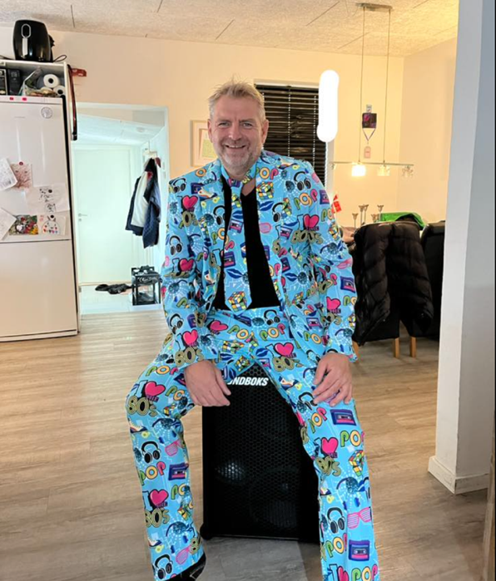 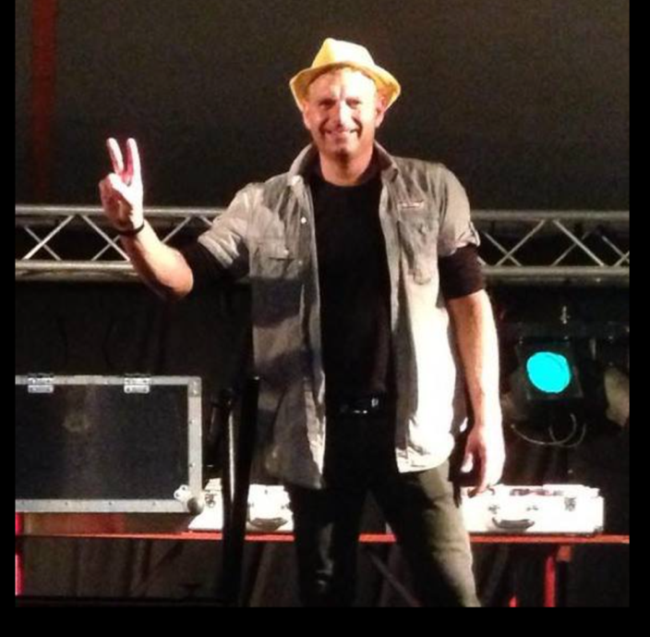

**Efter første festlige indslag er der en kaffepause hvor der serveres:**

**Kaffe/te med boller, lagkage og småkager**

**Prisen for en dejlig eftermiddag med kaffe og underholdning**

**kr. 75,-**

ALLE ER VELKOMMEN

**Tilmelding til Sussi 53 35 20 50 - Margit 30 64 55 98 – Birte 23 71 48 89**

**senest den 08. oktober.**

**Med venlig hilsen Elkjærklub**